滕州市人民政府北辛街道办事处
2024年政府信息公开工作年度报告

本报告按照《中华人民共和国政府信息公开条例》(以下简称《条例》)规定和有关文件要求，结合本单位2024年政府信息公开工作实际编制，所列数据的统计时限自2024年1月1日起至2024年12月31日止。
一、总体情况
（一）多途径推进主动公开
共发布政务信息2219条，其中，通过滕州市政府官网信息公开页面发布28条、市政府官网北辛街道栏目发布854条、“北辛民情”微信公众号发布1330条、线下张贴7条，内容涉及基层党建、政府建设、经济发展、城乡建设、文化教育等方面。在市政府官网信息公开页面发布的信息中，通知公告类信息14条、政府信息公开机制类信息10条、机构职能类信息3条、规划计划类信息1条。

（

(二)高质效开展依申请公开
2024年新收到政府信息公开申请3件，较上一年减少3件；共办结政府信息公开申请3件，全部为自然人申请，其中予以公开1件，部分公开1件，无法提供1件；因政府信息公开申请引发行政复议0件，行政诉讼0件。

（三）全方位严格信息管理
完善了政府信息主动公开目录建设，动态扩展公开内容，确保法定公开事项、群众关注的重点热点问题都能及时准确公开。落实了“决策、执行、管理、服务、结果公开”，将“五公开”纳入办文、办事和办会程序。继续推行政府信息全生命周期管理制度，严格把关政府信息公开内容审查，定期检视已公开内容，发现问题及时纠正。2024年无违反规定和失泄密情况。
（四）高标准建设信息公开平台
在维护好市政府官网北辛街道栏目的同时，进一步加强微信公众号建设，依据《政府信息公开目录》和《政府信息公开指南》，规范栏目设置，严把信息质量，强化搜索功能，做到多平台、多栏目及时优质更新。

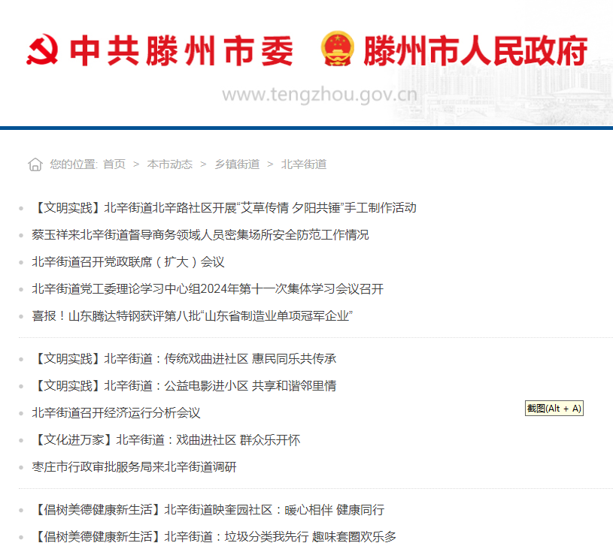
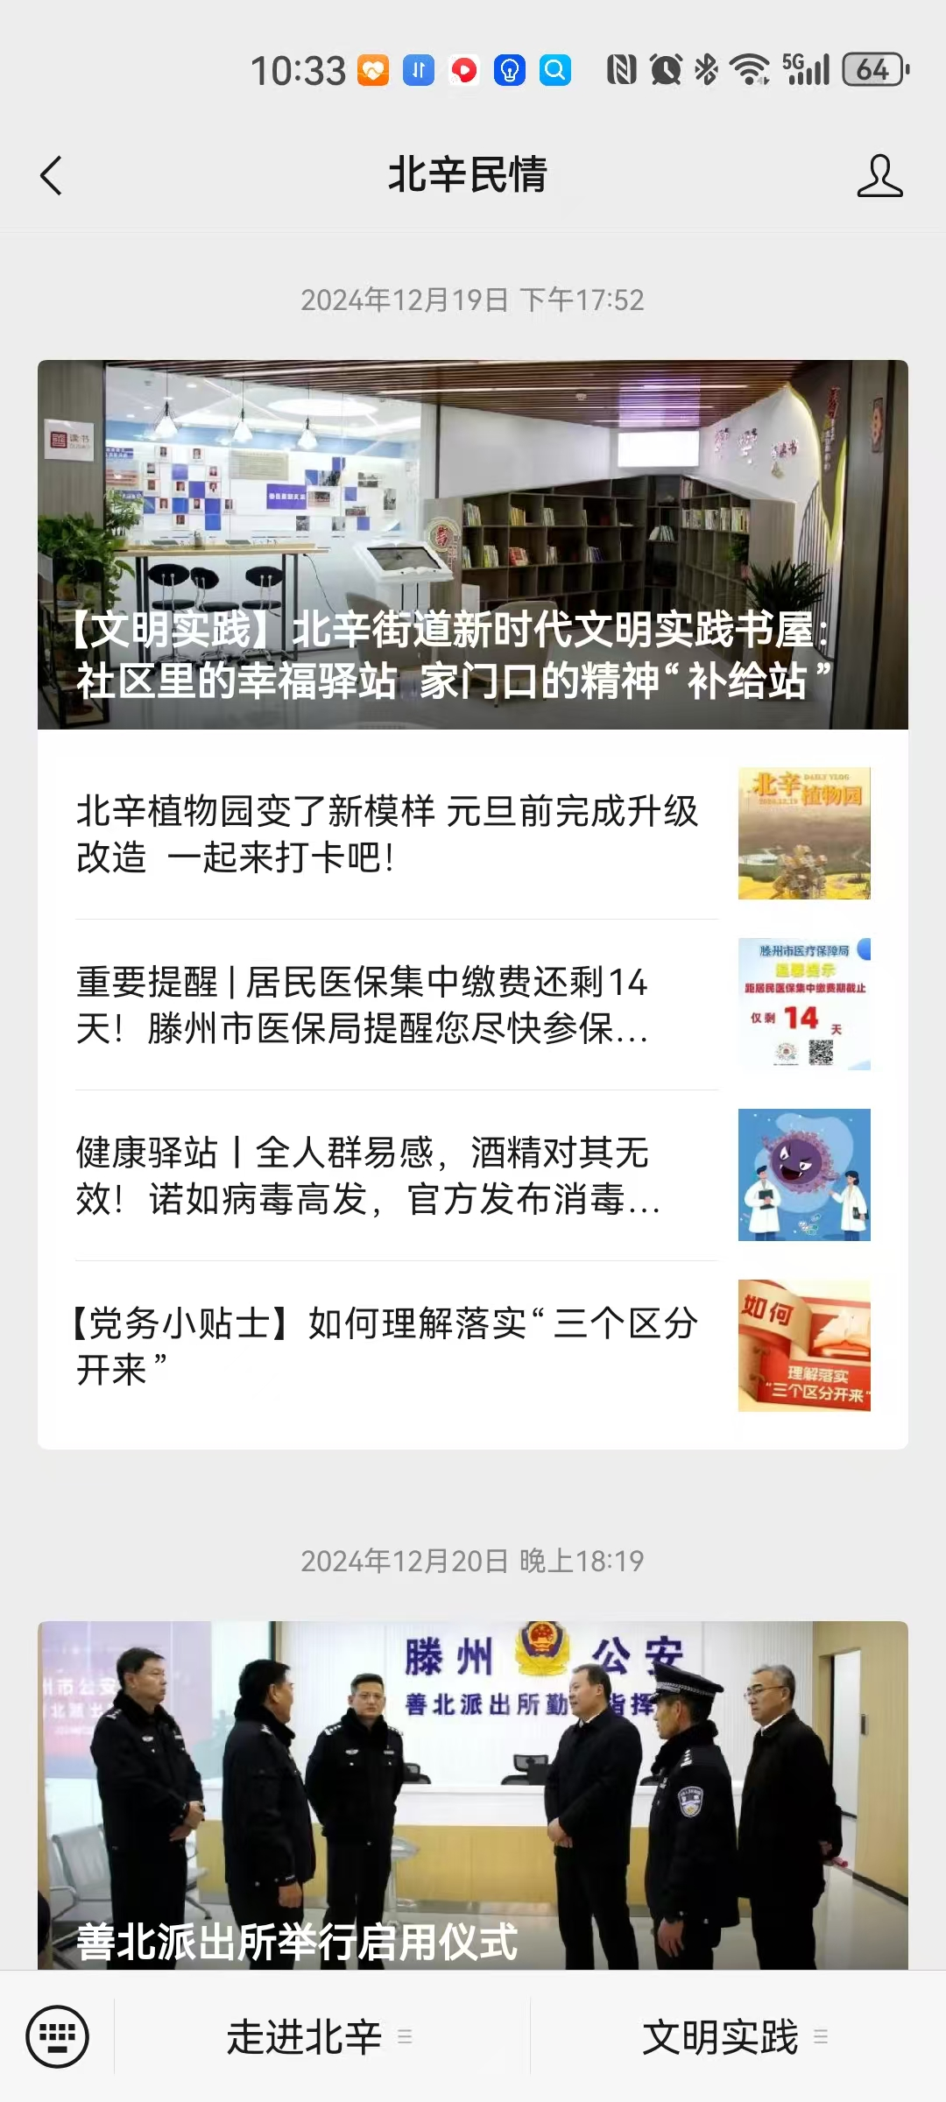
市政府官网北辛街道栏目和“北辛民情”微信公众号

（五）严细实做好监督保障
全年召开政府信息公开工作业务培训会议4次，召开政府信息公开工作座谈会3次，开展“政府开放日”活动1次，充分听取社会各界对政务公开及政府工作的意见，对提出的建议和问题，实行限期办理和整改。街道组织专门人员对政府信息公开工作开展情况进行检查，检查结果在街道机关进行通报。

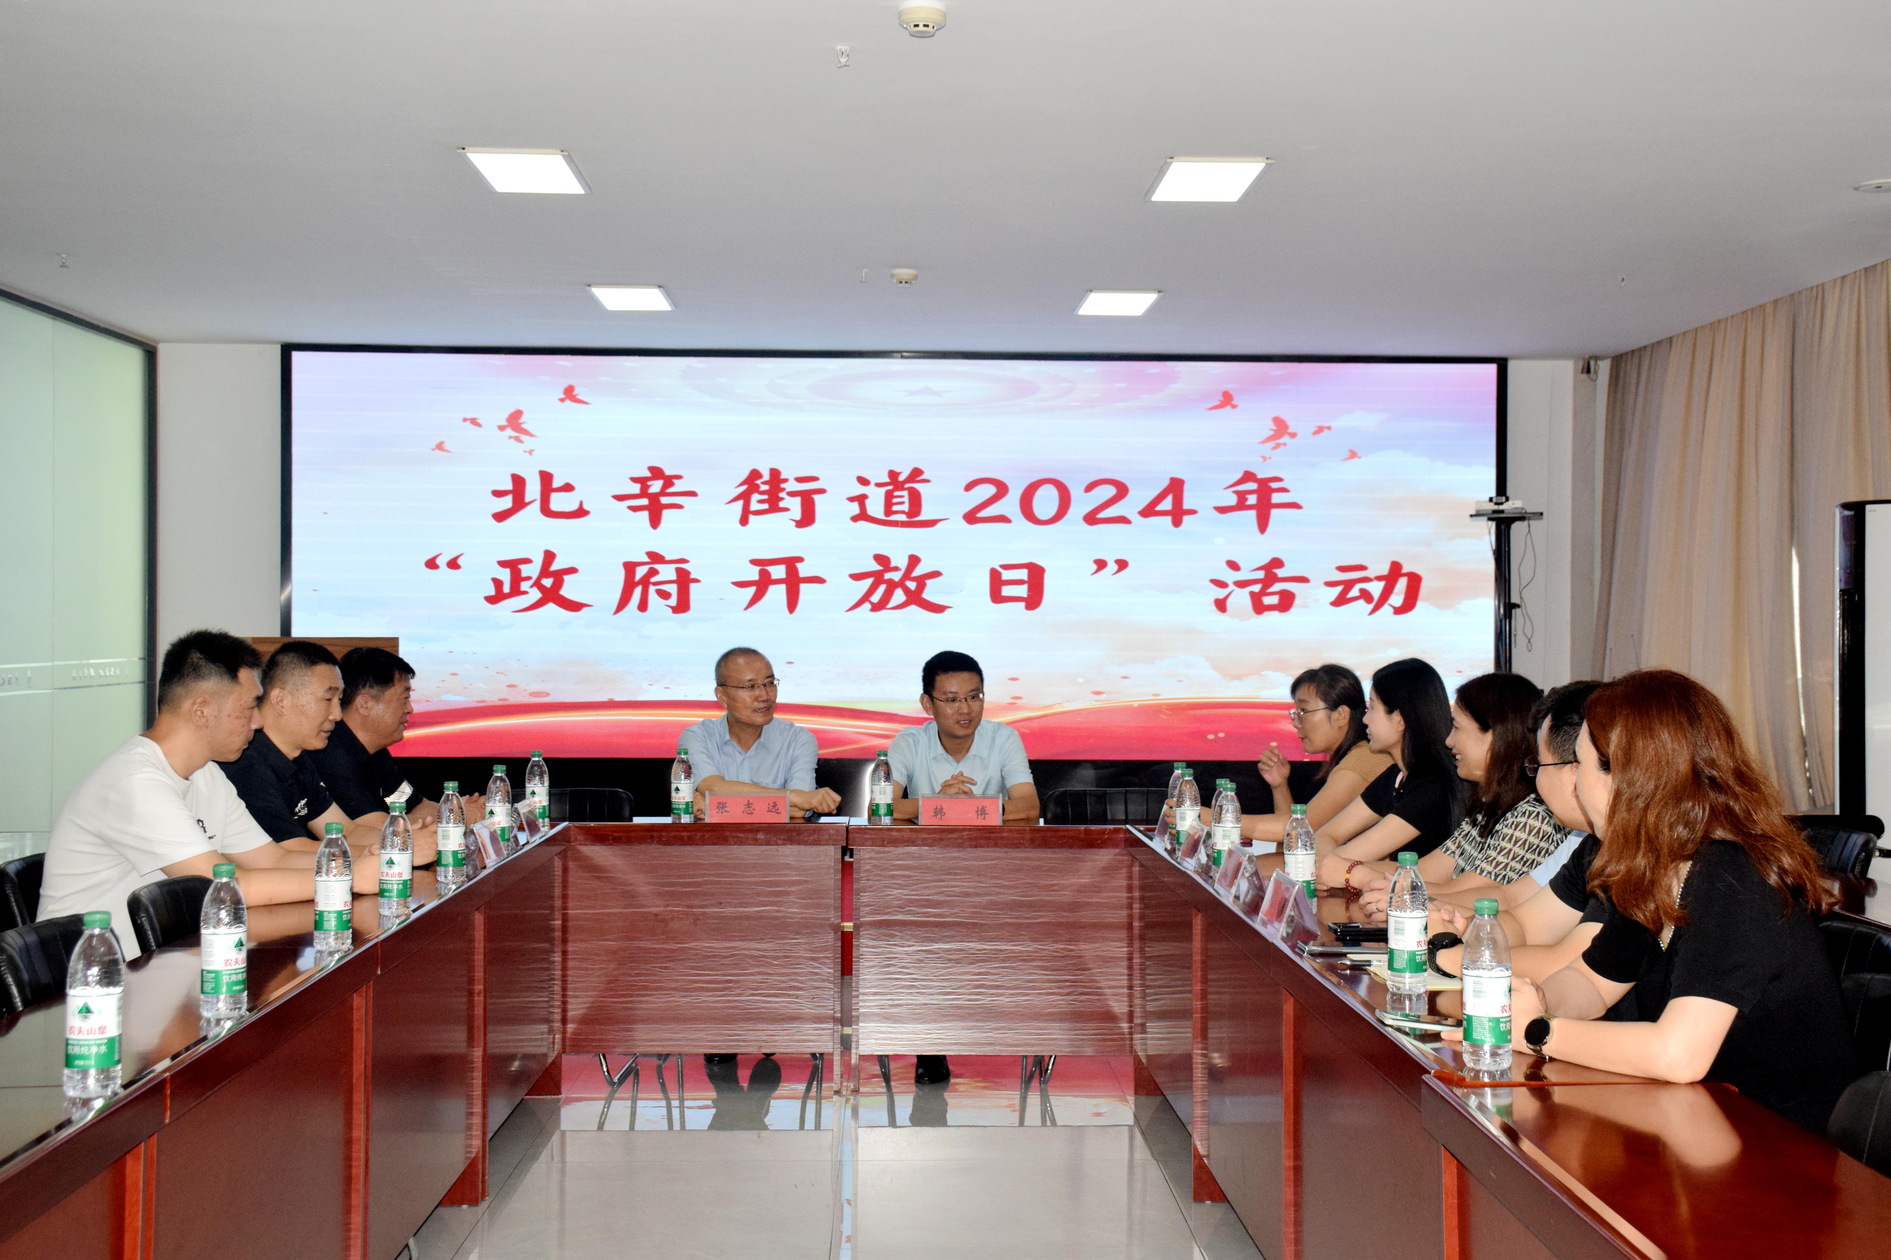
“政府开放日”活动

二、主动公开政府信息情况
第二十条第（一）项
信息内容 | 本年制发件数 | 本年废止件数 | 现行有效件数
规章 | 0 | 0 | 0
行政规范性文件 | 0 | 0 | 0
第二十条第（五）项
信息内容 | 本年处理决定数量
行政许可 | 0
第二十条第（六）项
信息内容 | 本年处理决定数量
行政处罚 | 0
行政强制 | 0
第二十条第（八）项
信息内容 | 本年收费金额（单位：万元）
行政事业性收费 | 0
三、收到和处理政府信息公开申请情况
（本列数据的勾稽关系为：第一项加第二项之和，  等于第三项加第四项之和） |  |  | 申请人情况
 |  |  | 自然人 | 法人或其他组织 |  |  |  |  | 总计
 |  |  | 自然人 | 商业企业 | 科研机构 | 社会公益组织 | 法律服务机构 | 其他 | 总计
一、本年新收政府信息公开申请数量 |  |  | 3 | 0 | 0 | 0 | 0 | 0 | 3
二、上年结转政府信息公开申请数量 |  |  | 0 | 0 | 0 | 0 | 0 | 0 | 0
三、本年度办理结果 | （一）予以公开 |  | 1 | 0 | 0 | 0 | 0 | 0 | 1
三、本年度办理结果 | （二）部分公开（区分处理的，只计这一情形，不计其他情形） |  | 1 | 0 | 0 | 0 | 0 | 0 | 1
三、本年度办理结果 | （三）不予公开 | 1.属于国家秘密 | 0 | 0 | 0 | 0 | 0 | 0 | 0
三、本年度办理结果 | （三）不予公开 | 2.其他法律行政法规禁止公开 | 0 | 0 | 0 | 0 | 0 | 0 | 0
三、本年度办理结果 | （三）不予公开 | 3.危及“三安全一稳定” | 0 | 0 | 0 | 0 | 0 | 0 | 0
三、本年度办理结果 | （三）不予公开 | 4.保护第三方合法权益 | 0 | 0 | 0 | 0 | 0 | 0 | 0
三、本年度办理结果 | （三）不予公开 | 5.属于三类内部事务信息 | 0 | 0 | 0 | 0 | 0 | 0 | 0
三、本年度办理结果 | （三）不予公开 | 6.属于四类过程性信息 | 0 | 0 | 0 | 0 | 0 | 0 | 0
三、本年度办理结果 | （三）不予公开 | 7.属于行政执法案卷 | 0 | 0 | 0 | 0 | 0 | 0 | 0
三、本年度办理结果 | （三）不予公开 | 8.属于行政查询事项 | 0 | 0 | 0 | 0 | 0 | 0 | 0
三、本年度办理结果 | （四）无法提供 | 1.本机关不掌握相关政府信息 | 1 | 0 | 0 | 0 | 0 | 0 | 1
三、本年度办理结果 | （四）无法提供 | 2.没有现成信息需要另行制作 | 0 | 0 | 0 | 0 | 0 | 0 | 0
三、本年度办理结果 | （四）无法提供 | 3.补正后申请内容仍不明确 | 0 | 0 | 0 | 0 | 0 | 0 | 0
三、本年度办理结果 | （五）不予处理 | 1.信访举报投诉类申请 | 0 | 0 | 0 | 0 | 0 | 0 | 0
三、本年度办理结果 | （五）不予处理 | 2.重复申请 | 0 | 0 | 0 | 0 | 0 | 0 | 0
三、本年度办理结果 | （五）不予处理 | 3.要求提供公开出版物 | 0 | 0 | 0 | 0 | 0 | 0 | 0
三、本年度办理结果 | （五）不予处理 | 4.无正当理由大量反复申请 | 0 | 0 | 0 | 0 | 0 | 0 | 0
三、本年度办理结果 | （五）不予处理 | 5.要求行政机关确认或重新  出具已获取信息 | 0 | 0 | 0 | 0 | 0 | 0 | 0
三、本年度办理结果 | （六）其他处理 | 1.申请人无正当理由逾期不补正、行政机关不再处理其政府信息公开申请 | 0 | 0 | 0 | 0 | 0 | 0 | 0
三、本年度办理结果 | （六）其他处理 | 2.申请人逾期未按收费通知要求缴纳费用、行政机关不再处理其政府信息公开申请 | 0 | 0 | 0 | 0 | 0 | 0 | 0
三、本年度办理结果 | （六）其他处理 | 3.其他 | 0 | 0 | 0 | 0 | 0 | 0 | 0
三、本年度办理结果 | （七）总计 |  | 3 | 0 | 0 | 0 | 0 | 0 | 3
四、结转下年度继续办理 |  |  | 0 | 0 | 0 | 0 | 0 | 0 | 0
四、政府信息公开行政复议、行政诉讼情况
行政复议 |  |  |  |  | 行政诉讼
结果  维持 | 结果纠正 | 其他结果 | 尚未  审结 | 总  计 | 未经复议直接起诉 |  |  |  |  | 复议后起诉
 |  |  |  |  | 结果维持 | 结果纠正 | 其他  结果 | 尚未  审结 | 总计 | 结果维持 | 结果  纠正 | 其他  结果 | 尚未审结 | 总计
0 | 0 | 0 | 0 | 0 | 0 | 0 | 0 | 0 | 0 | 0 | 0 | 0 | 0 | 0
五、存在的主要问题及改进情况
主要存在两个方面的问题。一是推进主动公开的部门责任不够明确，信息发布数量较往年有所减少，质量也有待提高。二是办理依申请公开件时部门协同不够，效率还需提升。
针对存在的问题，主要采取三项措施加以改进。一是强化领导力度，由街道党委工委副书记分管政务公开工作，加强统筹协调能力建设。二是压实部门责任，对主动公开目录涉及的部门和依申请公开信息的主体部门，实行“一把手”负责制，抓政务公开工作不力的，取消评先资格。三是加大考核权重，在个人年度考核体系中，适当提高政务公开工作考核比重，以提高相关人员的重视度和执行力。
六、其他需要报告的事项
1.严格遵守《政府信息公开信息处理费管理办法》，2024年没有收取信息处理费。
2.认真落实滕州市政府办公室制定的2024年度政务公开工作要点，政府信息公开的内容、时间、方式以及培训会议等活动，都按照工作计划进行。
3.2024年，北辛街道没有人大代表建议和政协提案办理任务。
4.着力推进工作创新，进一步完善法制办公室建设，建立司法和律师联动机制，更好地保障政府信息公开工作依法开展。
5.本年度报告中所统计的有关信息公开数量，为北辛街道利用多个平台、多个渠道发布量的总和，并未在滕州市政府信息公开页面上全部显示。
6.无其他有关文件专门要求北辛街道通过政府信息公开工作年度报告予以报告的事项。
本报告电子版可在“中国滕州网”（www.tengzhou.gov.cn）查询和下载。如对本报告有疑问，请与滕州市人民政府北辛街道办事处政府信息公开办公室联系（地址：滕州市善国路47号108房间，邮编：277599，联系电话：0632-5583018；电子邮箱：tzsbxjdbsc@zz.shandong.cn）。

